精神保健福祉瓦版ニュースNo.231
自殺予防週間について
福島県精神保健福祉センター 所長 前田正治
９月１０日から１６日までの１週間は、「自殺予防週間」と位置付けられています。そもそも、なぜこの1週間は自殺予防週間と名付けられたのでしょうか。それは９月１０日が「世界自殺予防デー」と名付けられているからです。毎年、世界中で７０万人以上の人が自殺で亡くなっています。その社会に与える影響は極めて高いことから、国際的にこうした日が設けられ、国際社会全体で自殺予防に取り組んでいこうというメッセージを流したい思いが背景にありました。
ところで日本は、先進国の中でも自殺者が非常に多いことで知られています。交通事故も悲惨で毎年大きなニュースとなりますが、たとえば2025年の交通事故死は2,547名でしたが、同年の自殺者数は19,188名に上りました。実に7倍を超える数です。そして毎年、10歳代から中高年までの死因のトップを常に自殺が占めています。自殺を特定の人のこと、弱い人にしか起こらない、まれなことと考えず、自殺は私たちと隣り合わせにあると考えましょう。そして、個人の努力だけではなく、コミュニティ全体で自殺を予防する、こうした姿勢がとても大切と考えています。
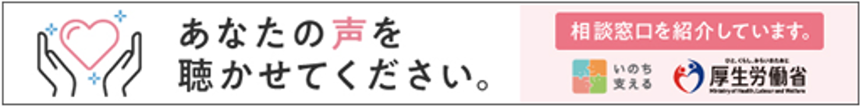
◆まもろうよ こころ（相談窓口の紹介サイト：厚生労働省）
https://www.mhlw.go.jp/mamorouyokokoro/
◆ひとりで悩んでいませんか
（相談機関の一覧：福島県精神保健福祉センター）
https://www.pref.fukushima.lg.jp/uploaded/attachment/755831.pdf
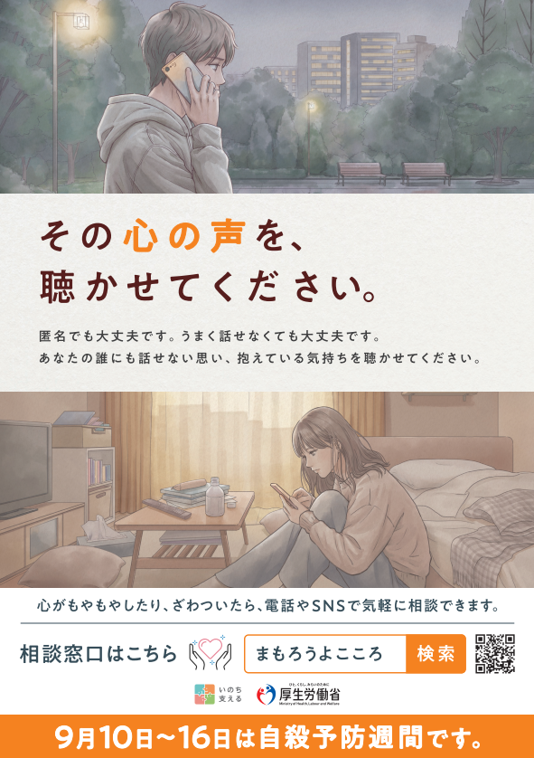
発行元 福島県精神保健福祉センター
所在地 福島市御山町8-30 福島県保健衛生合同庁舎5階
電話 024-535-3556

